NÁVOD NA PODÁNÍ ŽÁDOSTI O DOKTORSKÉ STIPENDIUM
- PO PŘIHLÁŠENÍ DO SIS – VOLÍTE MODUL „POPLATKY A ŽÁDOSTI“
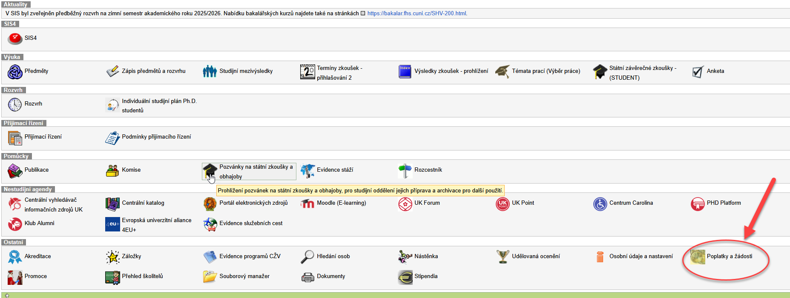

- ZVOLÍTE V MENU „NOVÁ ŽÁDOST“
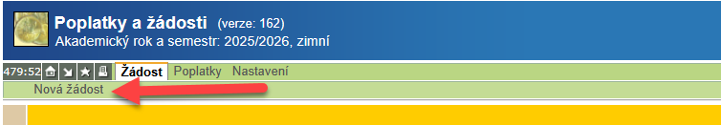

- VYBERETE ŽÁDOST O PŘIZNÁNÍ DOKTORSKÉHO STIPENDIA
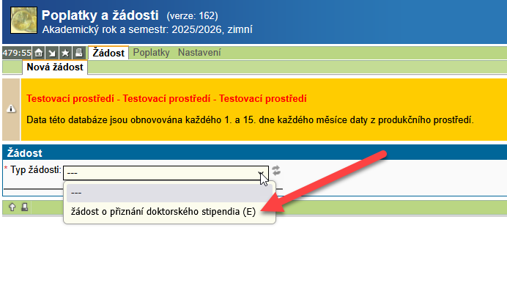
- VYBERETE VOLBU, ZDA MÁTE ANEBO NEMÁTE V DANÉM AKADEMICKÉM ROCE PŘÍJEM U ZAMĚSTNAVATELE, KTERÝ SOUVISÍ SE VZNIKEM VAŠÍ DISERTAČNÍ PRÁCE


- POKUD ANO, VYPLŇTE VŠECHNA POŽADAVOVANÁ POLE, POKUD NE, TUTO ČÁST PŘESKOČTE
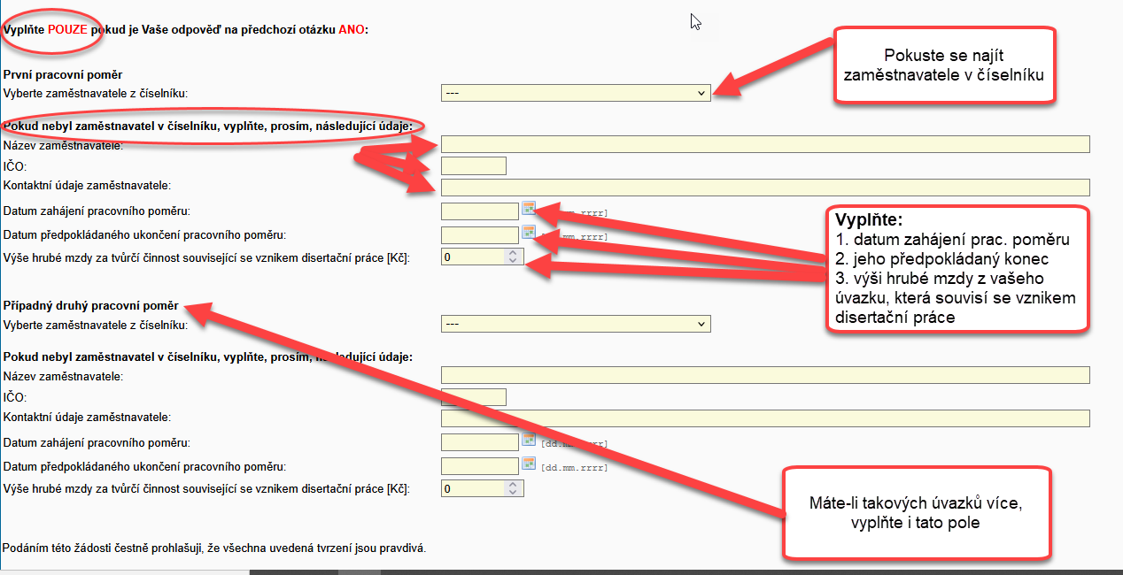

- NAKONEC ŽÁDOST ODEŠLETE
